Вводное задание к уроку
Проанализируйте стихотворение. Определите, о чем идет в нем речь.
Странный дом
В старинном парке,
Странный люд
В старинном замке:
Пишут мелом на столах,
Живопись на потолках,
Блюда, как деревья,
Здесь царит веселье.
В часах на удивленье
Дается представленье,
А узорчатый паркет
Помнит танец менуэт…
Улитова И.И., Аветян Г.Ю.

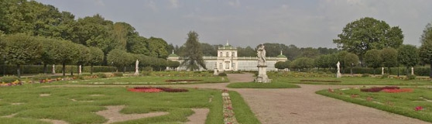

Внимательно рассмотрите представленную иллюстрацию. Предположите, что на ней изображено.
На основе этих материалов сформулируйте тему урока и основные вопросы к ней.

